全国2009年4月高等教育自学考试
管理系统中计算机应用试题
课程代码：00051
一、单项选择题（本大题共30小题，每小题1分，共30分）
在每小题列出的四个备选项中只有一个是符合题目要求的，请将其代码填写在题后的括号内。错选、多选或未选均无分。
1．业务流程重组是指对企业的流程进行根本的再思考和彻底的再设计，这里“根本的”是指（ ）
A．对企业业务内容进行彻底的改造 B．追求经营绩效的显著提高
C．对企业业务流程进行本质的改造 D．追求经营绩效的根本提高
2．成功开发MIS的先决条件是（ ）
A．业务人员的参与 B．开发方法的成熟
C．软件配置的先进 D．领导的重视支持
3．在一个关系二维表中，主属性是指（ ）
A．非主码 B．候选码
C．主码 D．非候选码
4．若在旅客张某近期要从北京飞至广州出差，请问旅客与航班间的联系应当是（ ）
A．1：1 B．1：n
C．n：1 D．m：n
5．统计两个集合中重复元素的集合运算是（ ）
A．交集 B．并集
C．合集 D．差集
6．计算机存储器的访问时间是指对存储器完成（ ）
A．一次读或写的时间 B．一次读和写的时间
C．二次读或写的时间 D．二次读和写的时间
7．直接在信道中使用数字信号传输数据的方法称为（ ）
A．宽带传输 B．频带传输
C．基带传输 D．窄带传输
8．企业内部网的防火墙应当设置在（ ）
A．客户机与集线器之间 B．集线器与交换机之间
C．交换机与服务器之间 D．Internet与Intranet之间
9．使用结构化生命周期法开发MIS的各个阶段依次为（ ）
A．系统设计、系统分析、系统实施 B．系统分析、系统设计、系统实施
C．系统设计、系统实施、系统分析 D．系统实施、系统设计、系统分析
10．在选择系统开发方法时，不适合使用原型法的情况是（ ）
A．用户需求模糊不清 B．管理体制不够稳定
C．使用范围变化较大 D．缺乏开发支撑工具
11．包括战略性规划和执行性规划的系统方法是（ ）
A．战略集合转移法 B．关键成功要素法
C．企业系统规划法 D．信息系统规划法
12．数据流程图中，符号表示（ ）
A．处理功能 B．处理功能重复项
C．外部实体 D．外部实体重复项
13．整理U/C矩阵排列的目的主要是（ ）
A．改善U/C矩阵外观 B．检验U/C矩阵正确性
C．明确数据输入输出 D．提供子系统划分依据
14．1974年由W.Stevens等提出，并成为系统设计基本思想的是（ ）
A．结构化设计 B．过程化设计
C．规范化设计 D．面向对象设计
15．在设计数据库概念结构时，实体的属性应对应数据字典中（ ）
A．数据流条目 B．数据存储条目
C．数据结构条目 D．数据项条目
16．提高模块独立性的主要目的是（ ）
A．保证系统可靠性 B．保证系统安全性
C．降低模块凝聚性 D．提高模块耦合性
17．教师数据库表结构为：编号、姓名、电话、工资。四个字段类型依次应为（ ）
A．C，C，C，N B．C，C，C，C
C．C，C，N，N D．N，C，N，N
18．在Visual FoxPro数据库中，与自由表的主码相对应的索引是（ ）
A．普通索引 B．主索引
C．候选索引 D．唯一索引
19．ASCII编码是（ ）
A．专用码 B．顺序码
C．表意码 D．成组码
20．创建用户自定义工具栏必须建立其用户子类，表单中的多个子类（ ）
A．必须存放在一个类库中 B．必须存放在不同类库中
C．可以存放在一个类库中 D．不用存放在任何类库中
21．不属于信息输入四项基本原则的是（ ）
A．统一输入 B．源点输入
C．重复输入 D．数据简洁
22．要输出每个学生本学期的选课结果，在创建报表时需要选择的布局类型是（ ）
A．列布局 B．行布局
C．一对多布局 D．多栏布局
23．系统设计说明书应当产生于（ ）
A．系统分析阶段 B．系统设计阶段
C．系统调查阶段 D．系统实施阶段
24．系统实施的根据是详细设计资料、系统配置方案和（ ）
A．数据流程图与数据库设计 B．数据流程图与控制结构图
C．控制结构图与数据库设计 D．控制结构图与程序说明书
25．在系统切换时，风险小、安全可靠，但人力和设备消耗较大的方式是（ ）
A．直接切换 B．平行切换
C．试点后切换 D．逐步切换
26．在系统测试中，参数使用错误属于（ ）
A．功能错误 B．系统错误
C．过程错误 D．编程错误
27．下列经济效果中，属于间接经济效果的是（ ）
A．投资回收期 B．市场反应速度
C．收益增长额 D．投资效果系数
28．纠错性维护的工作量约占应用软件系统维护工作量的（ ）
A．50% B．25%
C．20% D．5%
29．在企业中对数据库存取权限最高的是（ ）
A．企业负责人 B．系统分析师
C．数据库管理员 D．网络管理员
30．企业库存管理系统数据流程图中外部实体是（ ）
A．采购部、配送部、库房 B．客户、客户地址、联系人
C．供应商、供应商地址、联系人 D．库房、管理员、库存账
二、名词解释题（本大题共5小题，每小题3分，共15分）
31.资源共享
32.关键成功要素
33.组织结构图
34.（数据库）数据环境
35.设备冗余技术
三、简答题（本大题共5小题，每小题5分，共25分）
36.简述企业领导在开发MIS工作中的主要作用。
37.简述原型法的基本思想。
38.请分别写出系统分析五个阶段的名称及使用的主要工具名。
39.简述回归测试及其作用。
40.简述系统物理模型设计的要求。
四、应用题（本大题共3小题，每小题10分，共30分）
41.用计时器控制电子标语牌中标语从右至左移动，标语从标语牌左端全部移出后立刻会从右端移入。单击“暂停”按钮可以使标语暂停移动，同时该按钮标题变成“继续”；再单击该按钮标语继续移动，同时按钮标题又变成“暂停”。标语长度为272，标语牌宽度400。请完善下面的属性设置和程序语句。
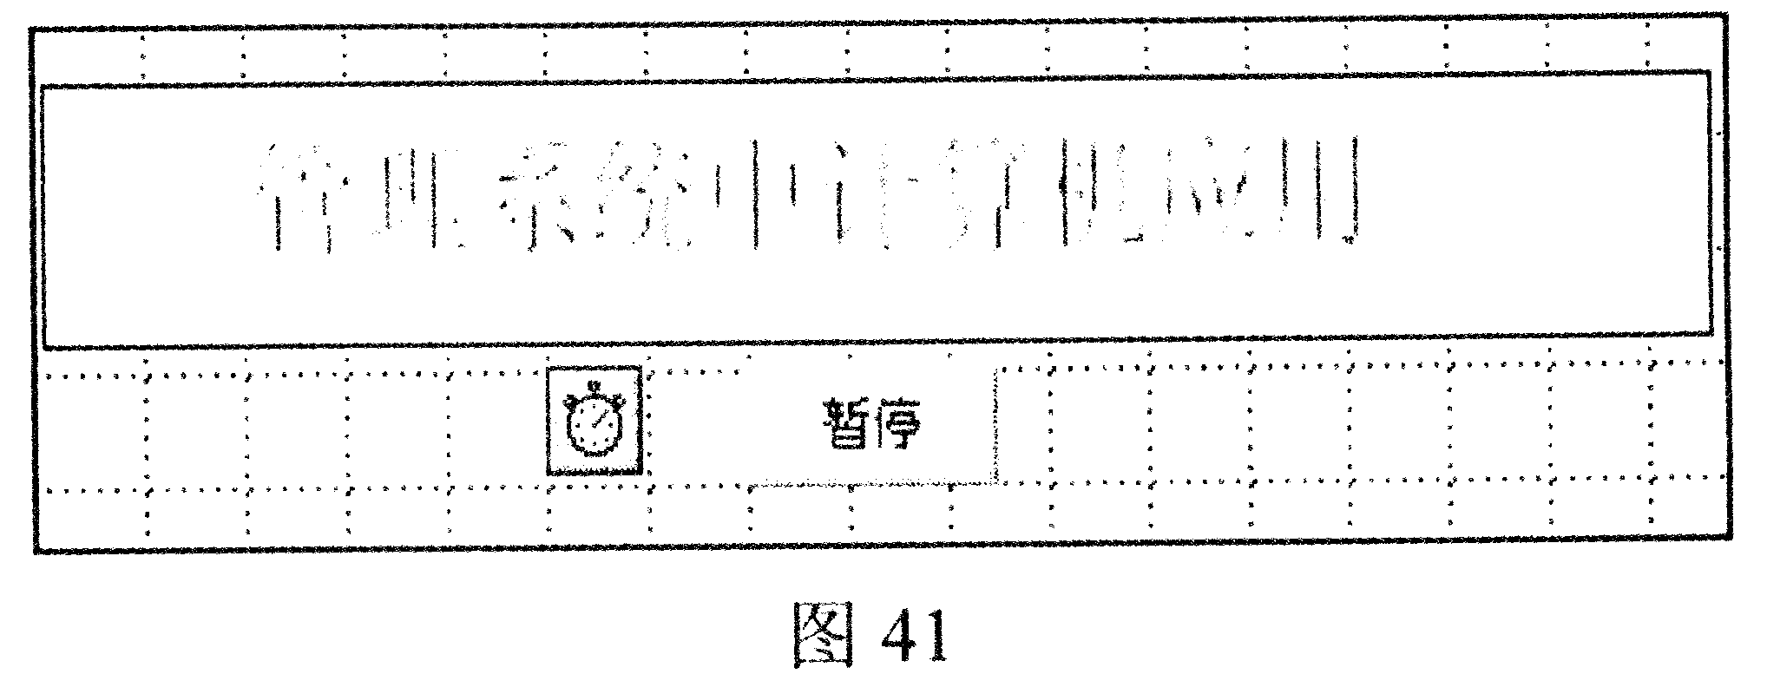

标语牌属性：
HEIGHT=56
WIDTH=__(1)__
标语属性：
HEIGHT=33
WIDTH=__(2)__
计时器属性：
__(3)__=100
计时器的TIMER过程
IF THISFORM.LABEL1__(4)__+272＞0
THISFORM.LABEL1.LEFT=THISFORM.LABEL1.LEFT-10
ELSE
THISFORM.LABEL1.LEFT__(5)__
__(6)__
按钮的CLICK过程：
IF THIS.CAPTION=″暂停″
THISFORM.TIMER1.INTERVAL=__(7)__
THIS.CAPTION=__(8)__
BLSE
THISFORM.TIMER1.INTERVAL=__(9)__
THIS.CAPTION__(10)__
ENDIF
请按下面的编号填空。
（1） （6）
（2） （7）
（3） （8）
（4） （9）
（5） （10）
42.商场到货处理过程是：根据供应商送来的发货单及货物，对照订货合同文件审核发货单，如果与合同不符，则将发货单和货物退回供应商；对相符的发货单及货物，进行收货处理：首先，将发货单存档，然后开出入库单，并将入库单及货物送交仓库，再向财务科发出付款通知。请画出处理过程的数据流程图。
43.产品生产与库存系统数据库E-R图如图43。
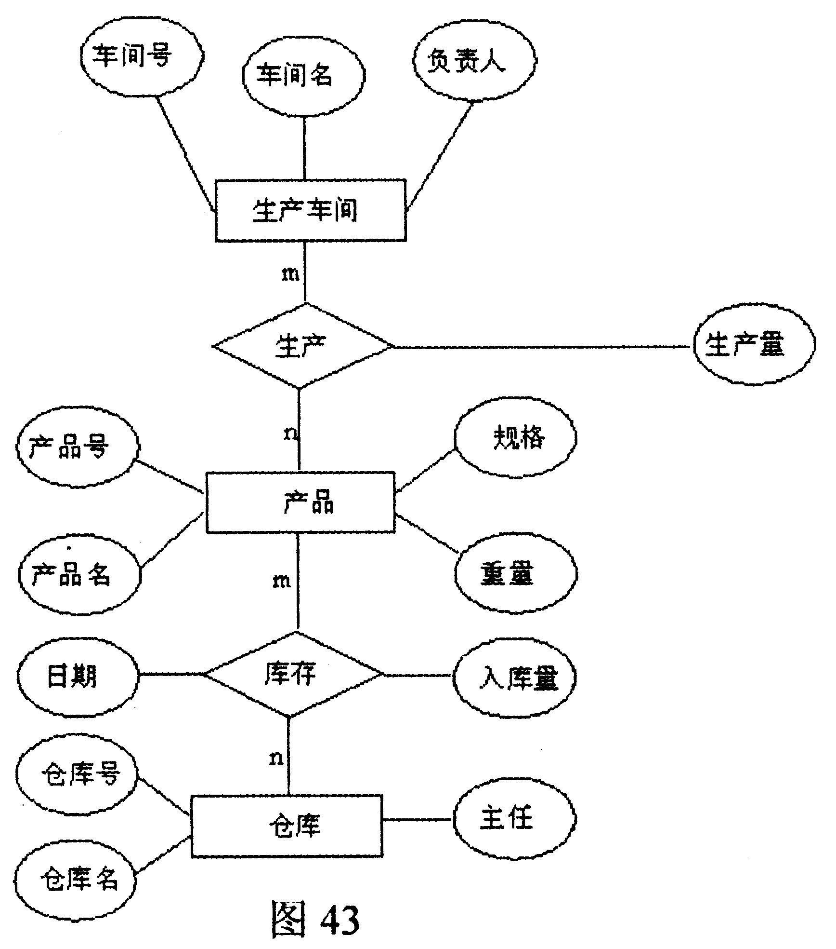
写出关系数据库逻辑模型，并用下划线标志主码。

